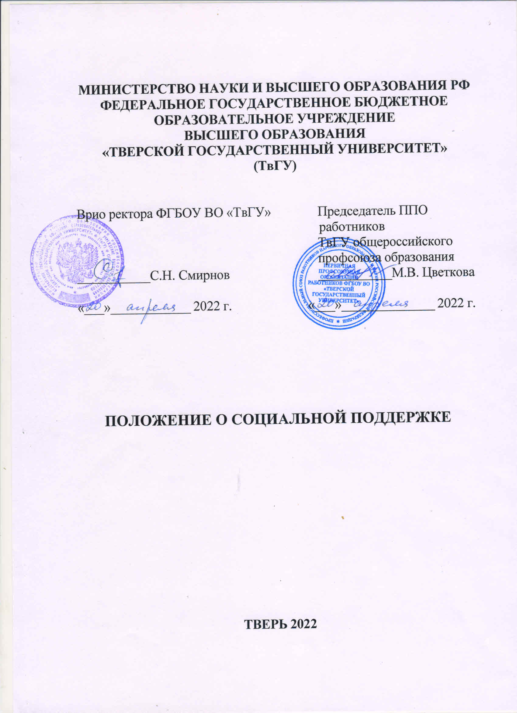

ПОЛОЖЕНИЕ О СОЦИАЛЬНОЙ ПОДДЕРЖКЕ
РАБОТНИКОВ УНИВЕРСИТЕТА
1. Общие положения
Настоящее Положение направлено на решение вопросов по социальной поддержке штатных работников университета, для которых ТвГУ является основным местом работы, в целях:
- закрепления мер социальной поддержки работников вуза;
- определения оснований для обращения работников за теми или иными видами социальной поддержки;
- установления порядка и размеров назначения материальной помощи, компенсационных выплат, иных мер поддержки.

2. Источники средств, направляемых на социальную поддержку
Меры социальной поддержки, определяемые настоящим Положением, осуществляются при наличии финансовых источников, получаемых за счет:
- приносящей доход деятельности;
- других источников.

3. Направления социальной поддержки
3.1. Оказание материальной помощи в размере до 20000 рублей в связи со сложными жизненными ситуациями (несчастные случаи, стихийные бедствия, пожары и др.).
3.2. Оказание материальной помощи штатным работникам университета в связи с рождением первого ребенка в размере 10000 руб., второго ребенка – в размере 15000 руб., третьего ребенка – в размере 20000 руб. (для получения данной помощи необходимо предоставить свидетельство о рождении ребенка).
3.3 Частичное возмещение стоимости дорогостоящих операций, медицинских обследований, затрат на приобретение лекарственных препаратов, средств реабилитации, в следующих размерах:
- при затратах от 5000 руб. до 10000 руб. – размер материальной помощи составляет до 50% от израсходованных средств;
- при затратах от 10000 до 15000 руб. – до 40%;
- при затратах от 15000 руб. и выше – до 30%, но не более.
Оказание материальной помощи осуществляется при предоставлении:
- чеков, подтверждающих факт затрат, сумму и назначение платежа;
- документов, свидетельствующих о наличии медицинских показаний для проведённого лечения, обследования, реабилитации (рецепты, выписки из амбулаторных карт, выписные эпикризы и т.п.);
Периодичность обращения за материальной помощью по одному и тому же основанию – не чаще, чем один раз в полугодие.
Не принимаются к рассмотрению документы по тратам, связанным с осуществлением стоматологического лечения (за исключением челюстно-лицевых операций по жизненным показаниям) и косметологических процедур (за исключением операций, проводимых по жизненным показаниям).
3.4. Оказание материальной помощи в случае смерти близкого родственника работника ТвГУ (родителей, супругов, детей) в размере не менее 5000 рублей.
3.5. Оказание материальной помощи семьям умерших работников университета в размере не менее 7000 руб.
3.6. Возмещение финансовых затрат штатных работников на прохождение обязательных периодических медицинских осмотров, используя для этих целей возможность возврата части сумм страховых взносов.
3.7. Предоставление возможности работникам предпенсионного возраста (не ранее, чем за 5 лет до достижения работником возраста, дающего право на назначение страховой пенсии ) получить путёвку на санаторно-курортное лечение в соответствии с Отраслевым соглашением, устанавливающим возврат Фондом социального страхования части сумм страховых взносов.
Выделение данных путёвок осуществляется в соответствии с финансированием, определённым на эти цели для университета Тверским региональным отделением Фонда социального страхования РФ, и с учётом требований к работнику, определяемых Фондом на текущий финансовый год.
Отбор кандидатов на получение путёвок осуществляется комиссией по социальной защите сотрудников вуза с учётом следующих аспектов: стаж работы в вузе, занятость на работах с вредными производственными факторами, медицинские показания, заслуги работника перед университетом (факультетом, подразделением), регулярность получения мер социальной поддержки в вузе.
3.8. Снижение размера оплаты за обучение в ТвГУ в соответствии с Положением о порядке снижения стоимости платных образовательных услуг обучающимся в ТвГУ.
Снижение размера оплаты в Академической гимназии ТвГУ им. П.П.Максимовича для детей и внуков работников университета при условии, что работник продолжает трудовые отношения с университетом:
- при стаже 10 лет и более – до 50%;
- при стаже 3 года и более – до 40%;
- при стаже 1 год и более – до 30%.
3.9. Предоставление денежной компенсации работнику в случае травмы или профессионального заболевания, связанных с нарушением норм охраны труда в университете. Размер компенсации определяется комиссией по социальной поддержке в соответствии с п.3.3. при предоставлении документов, подтверждающих факт проведения обследования и сумму затрат на лечение.
3.10. Приобретение новогодних подарков для детей дошкольного и школьного возраста работников вуза.
3.11. Прочие запланированные мероприятия: частичная оплата путевок в оздоровительные лагеря и санатории детям работников университета, материальная помощь ветеранам университета - участникам Великой Отечественной войны, труженикам тыла, детям войны; выплаты и подарки к юбилейным датам, Дню пожилого человека, Дню Победы - 9 мая и др.
3.12. Осуществление мер поддержки молодым специалистам – работникам университета, закончившим образовательное учреждение среднего или высшего образования, впервые поступившим на работу по специальности в университет не позднее 3 лет после получения документа о соответствующем образовании.

4. Порядок использования средств социальной поддержки
4.1. Материальная помощь предоставляется работникам по их личному заявлению, имеющему ходатайство руководителя структурного подразделения или профорга, а также предоставлению соответствующих документов.
Основанием для назначения материальной помощи, компенсационных выплат являются утвержденные ректором решения комиссии по социальной защите сотрудников вуза.
4.2. В исключительных случаях размер и порядок назначения выплат могут быть скорректированы в соответствии с решением комиссии по социальной защите сотрудников вуза, поддержанным ректором ТвГУ.
4.3. По решению ректора может предоставляться единовременная материальная помощь всем работникам университета.
4.4 Выплата материальной помощи работникам ТвГУ осуществляется в связи со сложными, чрезвычайными обстоятельствами и не должна носить регулярный характер.
4.5 Расходы на материальную помощь не должны превышать размеров, предусмотренных в плане финансово-хозяйственной деятельности ТвГУ, и согласованных с профсоюзным комитетом университета.

